**ТЕХНОЛОГИЧЕСКАЯ КАРТА ОБРАЗОВАТЕЛЬНОЙ ДЕЯТЕЛЬНОСТИ**

**ОБРАЗОВАТЕЛЬНАЯ ОБЛАСТЬ «Художественно-эстетическое развитие»**

**Технологическая карта по теме «Теремок» (для детей с ОВЗ 4-5 лет)**

**Цель:** формирование конструктивных навыков у детей.

Формирование умений создавать плоскостные фигуры, соединять детали конструктора без затруднений.

**Задачи:**

* Обучающая:

Продолжать учить создавать плоскостную фигуру, соединять детали ТИКО конструктора, анализировать схему постройки.

* Развивающая:

Развивать мелкую моторику пальцев рук, внимание, речь, мышление.

* Воспитательные:

Вызывать желание оказывать помощь.

**Планируемые результаты:**

* умеет правильно соединять ТИКО-детали и создавать плоскостную конструкцию по образцу и с помощью педагога.

**Средства реализации:** коробочка, детали конструктора ТИКО «Фантазер», схема плоскостной конструкции «Теремок»

**Методические приемы**:

1. Беседа
2. Игровая мотивация
3. Рассматривание и анализ схем домов
4. Словесные пояснения
5. Игровые приёмы

**Предварительная работа:** чтение сказки «Теремок», знакомство с ТИКО конструктором

**Ход занятия:**

|  |  |  |
| --- | --- | --- |
| Этапы деятельности | Деятельность педагога | Деятельность детей |
| Мотивационно-побудительный | *Создаёт приветливую, доброжелательную ситуацию для дальнейшей деятельности.*  Ребята! По дорожке я шла, красивую коробочку нашла. А коробочка – то не простая, он волшебная – вот какая! интересно, что в ней? (*пытается открыть, но она не открываетс*я) Может сказка?  Воспитатель загадывает загадки.  1. Живет в норке, грызет корки. Короткие ножки; боится кошки…(мышка).  (коробочка открывается, и воспитатель достает игрушку-мышку, ставит ее на стол).  2. Летом в болоте вы ее найдете. Зеленая квакушка, кто это? (лягушка).  3. Мчится без оглядки, лишь сверкают пятки. Живо отгадай-ка, кто же это? (зайка).  4. Кто зимой холодной ходит злой, голодный? (волк).  5. Хитрая плутовка, рыжая головка. Хвост пушистый – краса! Как зовут ее? (лиса).  6. Зимой спит, — летом ульи ворошит. (медведь).  Молодцы, детки! Все загадки отгадали, вот, сколько игрушек подарила нам волшебная коробочка!  Ребята, а кто догадался из какой сказки эти животные?  Если дети затрудняются с ответом, воспитатель загадывает еще одну загадку:  На поляночке лесной Стоял домик расписной.  Всех зверушек спрятать мог!  Что за домик? ……  Открывает коробочку, достает из нее детали конструктора ТИКО | Дети организованы и настроены на познавательную деятельность.  Эмоциональный отклик на информацию, активизация познавательных процессов.  Дети дают ответы  «Теремок» |
| Организационно-поисковый | Помните, что произошло с теремком? Медведь хотел залезть в теремок и сломал его. Теперь зверушкам негде жить, нет у них дома. Что же делать, как им помочь?  Как вы думаете, из чего можно построить новый Теремок?  Обращает внимание детей на то, что в коробочке лежат детали конструктора ТИКО.  Какие детали нам пригодятся? Предлагает детям посмотреть на схему (которая также лежит в коробочке) и определить, какие детали конструктора понадобятся для «строительства» Теремка.  Что есть у домика?  Из чего мы сделаем стены?  Из каких деталей сделаем крышу?  (Во время ответа детей показывает детали)  Перед тем, как мы начнем строить, давайте подготовимся  **Физкультминутка**  «Тук, тук молотком!  Друзья строят новый дом!  Крыша большая – Вот такая!  Стены большие – Вот такие!  Друзья строят целый день!  Строить дом совсем не лень.  Позовут они гостей  Будет в доме веселей!»  Мы подготовились и теперь можем приступить к работе. Давайте возьмем нашу коробочку с деталями конструктора, схему и подойдем к столу и начнем строить.  В случае необходимости помогает детям. | Отвечают на вопрос.  Построить им новый дом, теремок.  Варианты детей  Дети по схеме определяют, какие детали им понадобятся  Стены, крыша  Из квадратов (квадратных деталей)  Из треугольников  Проговаривают слова, выполняют двигательные упражнения по тексту.  Подходят к столу, занимают рабочие места, приступают к работе. |
| Рефлексивно-коррегирующий | Теремки наши готовы. Как вы думаете, понравятся ваши домики героям сказки?  Теперь у каждого героя сказки будет свой домик, и они смогут ходить друг к другу в гости. | Предположения детей |

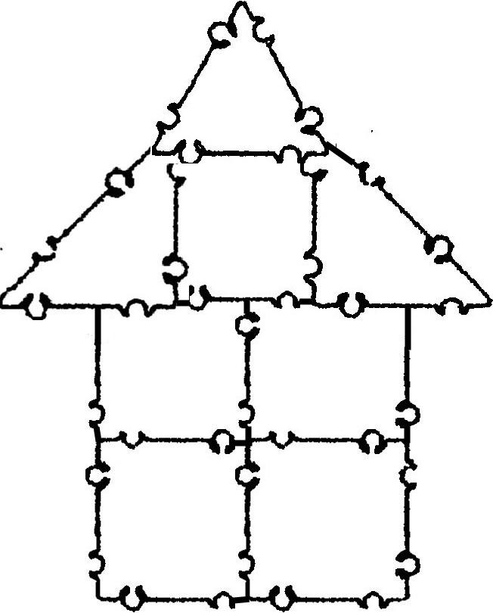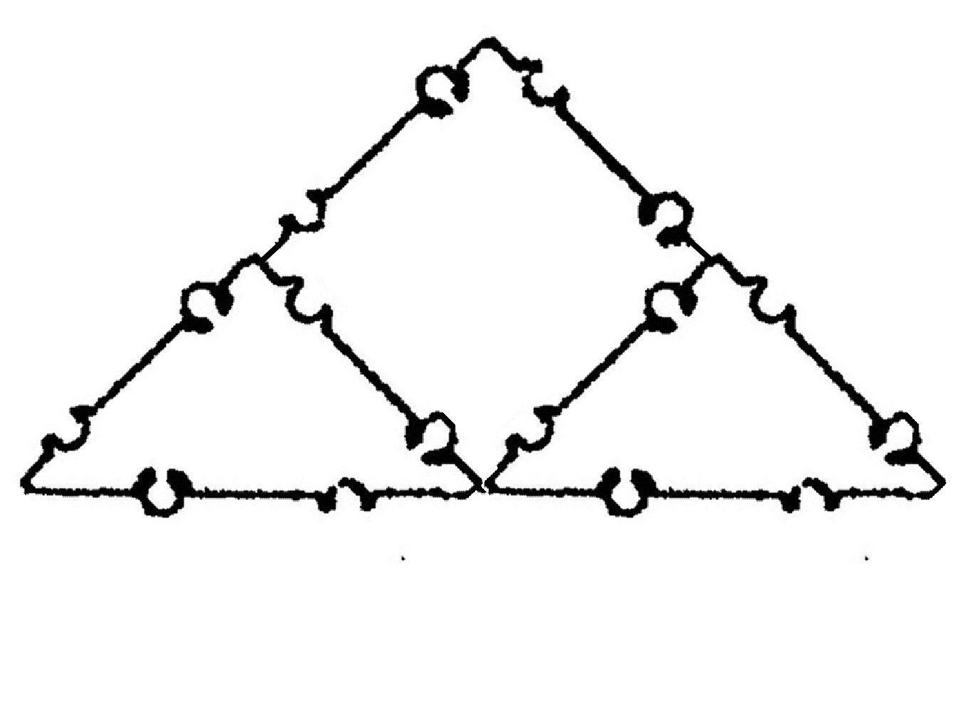Приложение